|  |  |  |
| --- | --- | --- |
| Yihua_small | **Портативный электрический паяльник**  **Модель: 928D**  **Руководство Пользователя** |  |

Благодарим Вас за выбор паяльника данной модели.

Внимательно прочитайте данную инструкцию перед использованием прибора и сохраните ее для последующего использования.

|  |
| --- |
| **ИНФОРМАЦИЯ ПО ТЕХНИКЕ БЕЗОПАСНОСТИ** |

Во избежание поражения электрическим током, причинения травм и нанесения урона вследствие возникновения пожара, при использовании данного прибора следует соблюдать следующие основные меры предосторожности:

1. В целях обеспечения безопасности после завершения работы с прибором извлеките вилку шнура питания из розетки.

2. При замене должны использоваться запасные части, только предусмотренные компанией-производителем.

3. Данный прибор имеет трехполюсной штекер с заземлением, который должен вставляться в трехполюсную розетку с гнездом заземления. Не меняйте штекер и не используйте адаптеры без заземлений, которые могут послужить причиной отсутствия заземления.

4. Во включенном состоянии прибор может разогреваться до температуры 400°. Не используйте паяльную станцию рядом с взрывоопасными газами и легковоспламеняющимися предметами. Во избежание получения ожогов не дотрагивайтесь до металлических частей паяльника в процессе работы.

5. Не оставляйте прибор включённым без присмотра.

6. Перед установкой или заменой сменных частей паяльника необходимо отсоединить шнур питания прибора от сети.

7. Используйте прибор только для пайки. Не ударяйте паяльником по рабочей поверхности для того, чтобы стряхнуть остатки припоя, это может привести к серьезному повреждению прибора.

8. В процессе пайки возможно выделение дыма, убедитесь в достаточности вентиляции на рабочем месте.

**Примечание:** Компания оставляет за собой право модернизировать и усовершенствовать прибор, изменять его технические характеристики и дизайн без предварительного уведомления.

|  |
| --- |
| **ВНИМАНИЕ** |

1. Если шнур питания поврежден, он должен быть заменен. Замена производится производителем или уполномоченными квалифицированными специалистами.

2. Когда паяльник не используется, он должен быть размещен в специальной подставке.

3. Будьте осторожны при работе паяльником в местах, где находятся легковоспламеняющиеся вещества. Не держите жало прибора во время работы долгое время на одном месте.

4. Будьте осторожны – прибор при нагреве может воздействовать на невидимые взрывоопасные вещества. Не оставляйте включенный прибор без присмотра.

5. Данный прибор не предусмотрен для самостоятельного использования людьми (в том числе детьми) с физическими, органолептическими, умственными нарушениями здоровья; а также людьми, у которых отсутствует достаточно опыта и знаний для самостоятельного использования прибора – в данном случае работа с прибором возможна только под присмотром людей, которые смогут обеспечить безопасность использования. Следите за тем, чтобы дети не играли прибором.

|  |
| --- |
| **ТЕХНИЧЕСКИЕ ХАРАКТЕРИСТИКИ** |

|  |  |  |  |
| --- | --- | --- | --- |
| Модель | 928D | 928DII | 928DIII |
| Напряжение | АС 220В ±10% 50Гц/АС 110В ±10% 60Гц | | |
| Мощность | 18Вт (max:135 Вт) | 18Вт (max:135 Вт) | 24Вт (max:200 Вт)  23Вт (max:166 Вт)  22Вт (max:145 Вт) |
| Температурный диапазон | 90~480°С/194~896°F | | |
| Чистый вес | 104 г. | 140 г. | |
| Стабильность температуры | ±2°С (помехи) | | |
| Рабочая температура | 0~40°С/32~104°F | | |
| Температура хранения | -20°C~80°C/-4~176°F | | |
| Допустимая влажность при хранении | 35%~45% | | |
| Электрическое сопротивление между корпусом жала и заземлением | <2Ом | | |
| Подсветка | / | Яркие  LED × 3 | / |

|  |
| --- |
| **ОБЩИЕ ХАРАКТЕРИСТИКИ** |

1. Высокомощный нагревательный элемент, наличие термопинцета. При необходимости удаления элементов электронных схем для их нагрева и пайки используйте термопинцет. Использование термопинцета позволяет легко и быстро удалить элементы без повреждения других элементов, находящихся в непосредственной близости от него. Данный прибор высокоэффективен и удобен при работе в промышленных масштабах, одновременно может припаивать два элемента.

2. Программное управление температурой, использование технологий программного контроля PID, высокоточное определение температуры термопинцета и быстрая ее коррекция. Высокая скорость термокомпенсации, по сравнению с подобными паяльными станциями, усиливает стабильность показателей температуры, при этом показатель статической погрешности является минимальным.

3. Паяльные станции данной серии изготовлены для работы в различных регионах, поэтому предусматривают возможность отображения температурных показателей в градусах по шкалам Цельсия и Фаренгейта.

4. Паяльные станции данной серии предусматривают функцию «спящего» режима. Если прибор не используется в течение 10 минут, он автоматически переходит в «спящий» режим, что позволяет оптимизировать энергопотребление и продлить срок службы жала паяльника.

|  |
| --- |
| **928D** |

|  |  |
| --- | --- |
|  | 1. Жало.  2. Стальная трубка.  3. Гайка.  4. Патрон.  5. Кожух.  6. Кнопка уменьшения значений температуры.  7. Цифровой дисплей.  8. Отображение показателей температуры.  9. Кнопка увеличения значений температуры.  10. Кнопка включения и выключения прибора.  11. Кабельный наконечник.  12. Сетевой шнур.  13. Индикатор нагрева.  14. Покрытие рукоятки. |

|  |
| --- |
| **928DII** |

|  |  |
| --- | --- |
|  | 1. Жало.  2. Стальная трубка.  3. Гайка.  4. Патрон.  5. Подсветка.  6. Кожух.  7. Кнопка уменьшения значений температуры.  8. Покрытие рукоятки.  9. Цифровой дисплей.  10. Кнопка увеличения значений температуры.  11. Кнопка включения и выключения прибора.  12. Кабельный наконечник.  13. Сетевой шнур. |
| **928DIII** | |

|  |  |
| --- | --- |
|  | 1. Жало.  2. Стальная трубка.  3. Гайка.  4. Патрон.  5. Кожух.  6. Покрытие рукоятки.  7. Кнопка уменьшения значений температуры.  8. Цифровой дисплей.  9. Кнопка увеличения значений температуры.  10. Кнопка включения и выключения прибора.  11. Кабельный наконечник.  12. Сетевой шнур. |

|  |
| --- |
| **ИНСТРУКЦИЯ ПО ПРИМЕНЕНИЮ** |

1. Подключите прибор к сети электропитания, включите его.
2. Установите необходимую температуру. Дождитесь пока прибор нагреется до установленной температуры.

**Примечание:** при первоначальном использовании нового жала перед нагревом покрывайте его припоем во избежание окисления покрытия жала.

1. После окончания работы выключите паяльник, отключите его от сети электропитания.

|  |
| --- |
| **НАСТРОЙКА ПРИБОРА** |

**1. Установка времени перехода прибора в «спящий» режим.**

**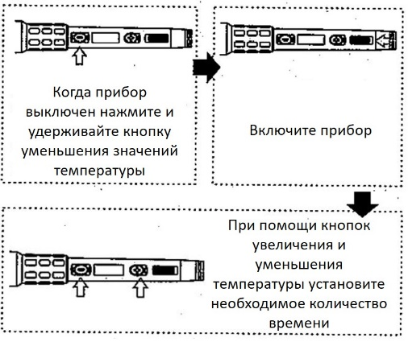**

**2. Коррекция температуры.**

**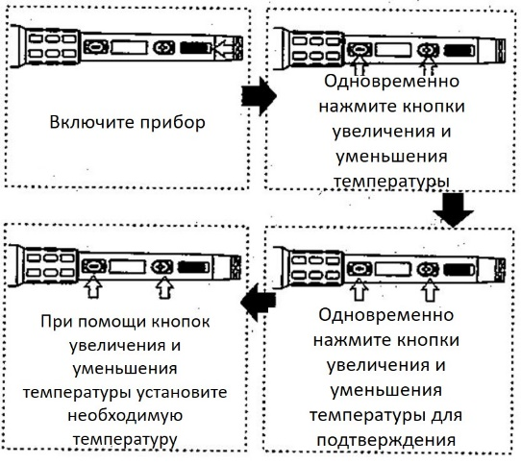**

**3. Установка температурной шкалы.**

**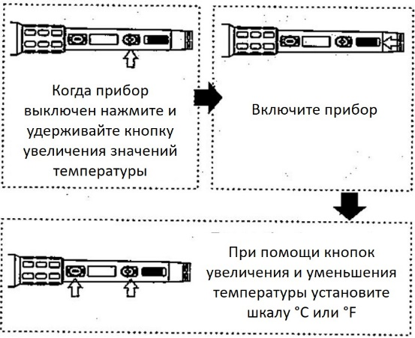**

|  |
| --- |
| **ИСПОЛЬЗОВАНИЕ И УХОД** |

Пожалуйста, обратите внимание на следующие положения, обеспечивающие надлежащее рабочее состояние паяльника с возможностью регулировки температуры (Если у паяльника или системы контроля температуры выявлены ошибки в работе, обратитесь в ближайший Сервисный Центр).

**1. Общая очистка.**

* Когда паяльник выключен протрите его корпус мягкой тканью, смоченной небольшим количеством очищающего раствора.
* Не погружайте паяльник в воду и не допускайте попадания в него жидкостей.
* Не используйте растворители для очистки паяльника.

**2. Использование нового жала.**

* При замене жала используйте модели, рекомендованные производителем.
* При использовании жала в первый раз для продления срока его службы, следуйте рекомендациям, приведенным ниже.

А) Перед включением прибора установите низкое значение температуры.

Б) После того, как температура прибора достигнет 200℃, нанесите припой, содержащий флюс на поверхность жала.

В) Перед тем, как приступить к работе, дождитесь пока паяльник нагреется до установленной температуры.

**3. Использование и уход за жалом.**

А) Когда температура прибора 200℃, сначала выключите прибор, только затем производите замену жала.

Б) Регулярно очищайте жало с помощью чистящей губки, так как оксиды и карбиды, остающиеся от припоя и флюса, вызывают его загрязнение. Это приводит к некачественным соединениям и снижению теплопроводности головки. При постоянном использовании паяльника, с частотой, как минимум, один раз в неделю, извлекайте головку и удаляйте с нее окислы. Это предотвратит возможность заклинивания жала на нагревателе и снижение его температуры.

|  |
| --- |
| **ГАРАНТИЙНЫЕ ОБЯЗАТЕЛЬСТВА** |

Гарантийный срок эксплуатации – 1 год со дня продажи изделия. На изделия, у которых отсутствует дата продажи, гарантия не распространяется. Обмен неисправных изделий осуществляется через торговую сеть при предъявлении чека и гарантийного талона. Изделия с механическими повреждениями гарантии не подлежат.

|  |  |
| --- | --- |
| Дата продажи | Штамп магазина |